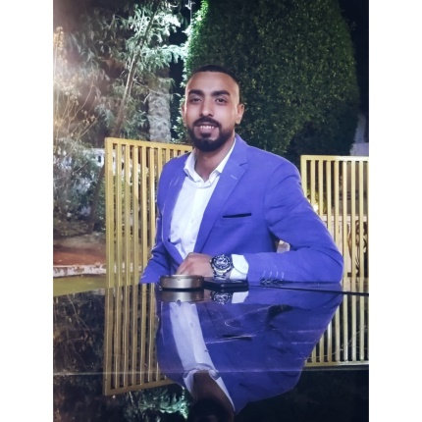
Mohamed Elaraby
Irrigation & landscape engineer

الملف الشخصي
الملف الشخصي
الملف الشخصي
ي

مهندس زراعي ذو خبره علميه والخبرة الفنية في التنفيذ،
إدارة وإعداد تقارير الانشاءات والحفاظ على أعلى مستويات السرية،
لديّ درجة البكالوريوس في الهندسة الزراعية
وأنا أتطلع دائما إلى المستقبل الذي سأصبح فيه أفضل مهندس زراعي


التواصل
NAME Mohamed Gamal Elaraby
PHONE 01124249317
EMAIL m.el3araby16@gmail.com Mohamed_gamal2282@yahoo.com


WWW.HELPSHARED.COM
التعليم
درجة البكالوريوس في الهندسة الزراعية (يونيو 2023)
جامعة عين شمس

الخبرة
مهندس رى و لاند سكيب // يناير 2024 – يوليو 2024
شركة القاهرة الجديدة للمقاولات
- مهندس موقع تم العمل على صيانة شبكة الري والزراعة موقع شارع 44 بالعاصمة الإدارية.
- مهندس موقع إنشاءات هارد سكيب، تم استلام الموقع انشاءات والانتهاء من العمل على الهارد سكيب بمنطقة المثمنات داخل الكيان العسكري بالعاصمة الإدارية.
- تم استلام موقع انشاءات وتم العمل على سوفت سكيب
- وهارد سكيب موقع فلل القادة بالكيان العسكري بالعاصمة الإدارية.
- تم استلام زونة انشائات فى عمارات الضباط كمبوند النرجس بالكيان العسكرى والعمل ع انشاء الهاردسكيب وشبكة الرى بالكامل حتى النهاية

computer
AutoCad

Microsoft office

